DOCUMENTO 1 : comprensión escrita

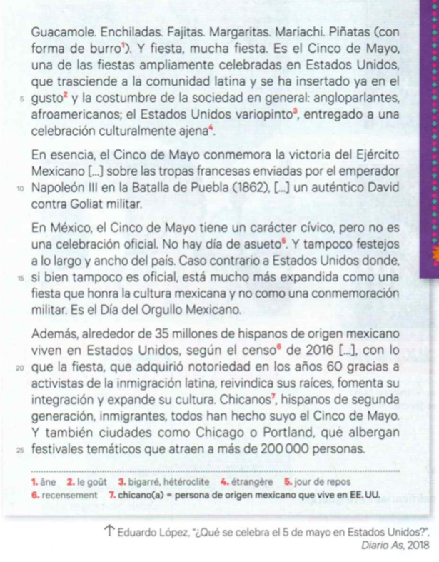

1. Presenta el documento: tipo de documento, autor, año, fuente…
2. Subraya / apunta las palabras que consideres más importantes.
3. Di el tema del documento.
4. Lee el primer párrafo y cita dos elementos mexicanos. ¿En qué país se celebra la fiesta?
5. ¿Cómo se llama la fiesta?
6. ¿Qué se celebra en esta fiesta? Cita la frase del texto que te permite saberlo.
7. ¿Cuántos habitantes hispanos hay en Estados Unidos? Cita la frase del texto.
8. ¿En qué país se celebra más el Cinco de Mayo?
9. Explica cómo se dio a conocer esta fiesta en Estados Unidos y cuál es su objetivo.

